**Соколовская А.К.**

учитель-дефектолог

г. Волковыск, Республика Беларусь

**Формирование математических знаний и умений у учащихся с трудностями в обучении посредством использования приёмов визуализации учебного материала**

Математика - наука для глаз, а не для ушей.

К.Ф.Гаусс

Детская природа требует наглядности.

К.Д.Ушинский

Математика для большинства людей – это сложная наука, изучающая числа и то, как они связаны между собой. Именно математика помогает изучить наш мир с его законами, именно она позволяет развивать и упорядочивать мышление ребенка, усиливает умственные способности. С этими утверждениями трудно спорить, думаю, что и никто это делать не будет.

В Республике Беларусь, да и не только, каждый год увеличивается число детей с особенностями психофизического развития. Для такой категории учащихся созданы все условия для получения образования, в том числе в классах интегрированного обучения и воспитания на уровне общего среднего образования. Для учащихся с трудностями в обучении характерны стойкие затруднения в усвоении учебных программ из-за различных биологических, психофизических и социальных причин. Большинство этих учащихся к концу обучения на начальной ступени образования выравнивается в знаниях и возможностях со своими сверстниками. Именно перед учителем-дефектологом стоит задача, в работе с учащимися с трудностями в обучении создать условия для эффективного изучения предметов школьной программы, обеспечить им успешную социализацию в будущем.

Как это сделать? Как организовать свою деятельность, создать условия, способствующие успеху, интересу и развитию учащихся на уроках математики?

Образовательный процесс строится на передаче информации, поэтому многие ученые обращали внимание на роль наглядного представления информации в обучении. [1]

За годы своей работы учителем-дефектологом поняла, что усвоение математических знаний, которые очень сложны для восприятия учащимися с трудностями в обучении из-за сложностей четко мыслить и логически рассуждать, необходимо использовать приемы визуализации учебного материала. Если слова учителя сопровождает зрительный образ, то урок становится более «живым», понятным и доступным для каждого ученика. Такая подача информации интересна детям, что формирует мотивацию к изучению математического материала.

Что же такое визуализация? Визуализация, в широком смысле, это процесс представления данных в виде изображения с целью максимального удобства их понимания. Это одна из эффективных технологий современного образования. В основе технологии визуализации учебного материала лежит значимость визуального восприятия для человека, ведущая роль образного восприятия в процессах познания и осознания в условиях визуализирующего мира и увеличения информационной нагрузки.

Визуализация помогает создавать зрительные ассоциации, показать свойства объектов. Это очень важно, так как позволяет излагать учебный материал в доступной форме. А для детей с особенностями развития — это просто необходимо.

Существует множество вариантов использования визуализации учебной информации на уроках математики. Вот некоторые из них, которые продуктивно использую в своей деятельности.

***Наглядное моделирование.*** В чем его ценность? Моделирование способствует развитию визуального мышления, в основе которого лежит оперирование структурными схемами и наглядными изображениями. Использование наглядного моделирования при решении арифметических задач несёт учащимся понимание и осознание того, что стоит за аналитической записью.

Например, модели, которые использую в работе с учащимися с трудностями в обучении:

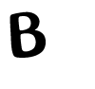

Рисунок 1. Увеличение либо уменьшение числа на несколько единиц, в несколько раз.

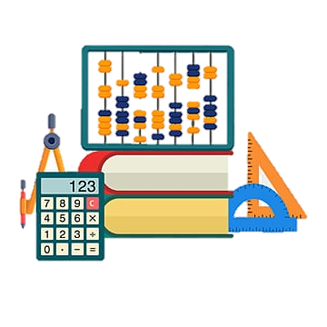

Рисунок 2. Различия периметра и площади (рамка – это периметр, картина – это площадь)

***Облако слов.*** Это визуальное представление текстовых или знаковых данных, которое используется для отображения ключевых слов или знаков. Преимущества такой формы подачи материала для учащихся с трудностями в обучении – легкость запоминания ключевых слов изучаемой темы. Предлагаю учащимся использовать «облако слов» в качестве конспекта урока.

Использую его на разных этапах урока: на этапе определения темы и задач урока (это позволяет не только сформулировать тему и определить задачи, но и выделить основные математические понятия данной темы), на этапе изучения нового материала, подведения итога урока.

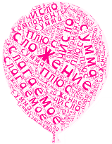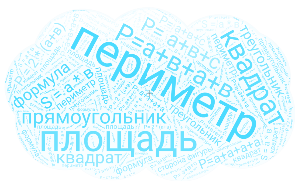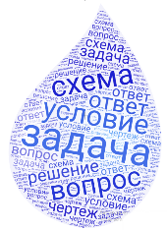

Рисунок 3. Облако слов «Компоненты сложения», «Периметр», «Площадь», «Задача»

При проведении устного счета, закреплении изученного на уроке также использую «облако слов»: кто быстрее решит все примеры, кто найдет больше примеров и решит их, какой пример не смогли решить, решить только примеры на сложение или вычитание; используя данные, составь задачу и реши ее и т.п..

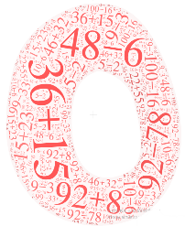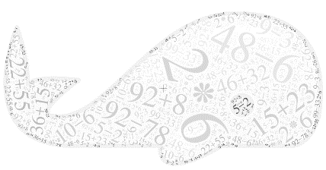

Рисунок 4. Реши пример

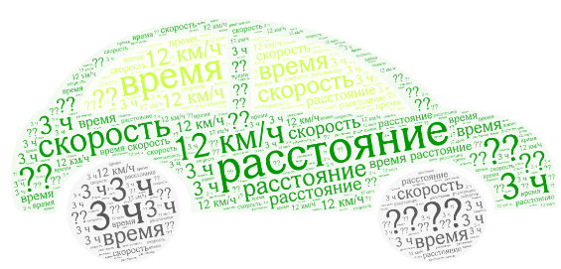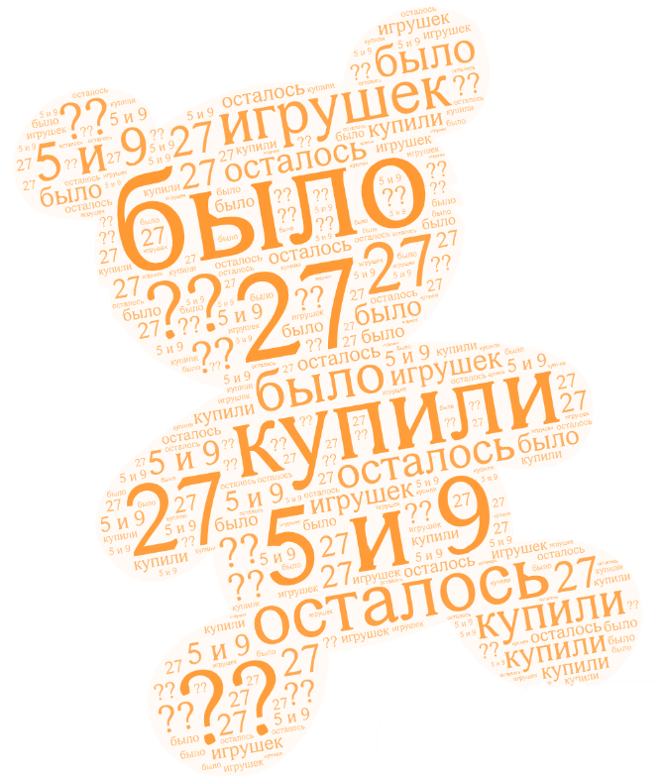

Рисунок 5. Составь задачу и реши ее.

***Гексограмма.*** В основе данного приема лежит использование шестиугольных карточек (гексов). Каждый из шестиугольников – отдельная смысловая единица (понятие) в виде изображения, текста. Гексы соединяются между собой гранями благодаря логическим связям, которые учащиеся должны установить и соединить карточки. Соединенные вместе они образуют визуализированный образ учебного материала.

Использование гексов помогает мне развивать у учащихся умения выбирать, классифицировать и связывать доказательства. Например, при изучении темы четырехугольники учащимся предлагаю соединить геометрические фигуры с их определениями, а также подобрать гексы с предметами, имеющими форму данных геометрических фигур.

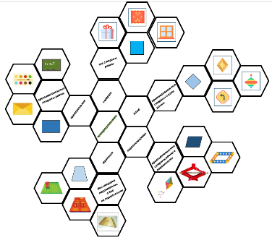

Рисунок 6. Гексограмма «Геометрическая мозаика»

***Интеллект-карта.*** Это графическое выражение процесса мышления. Она помогает выделять главные действия в правилах, систематизировать и обобщать изученный материал. Составление интеллект-карт на уроках математики стимулирует активность учащихся, создает возможность эффективно общаться всем участникам учебного процесса.

Так, при изучении темы «Углы» учащимися была создана представленная ниже интеллект-карта:

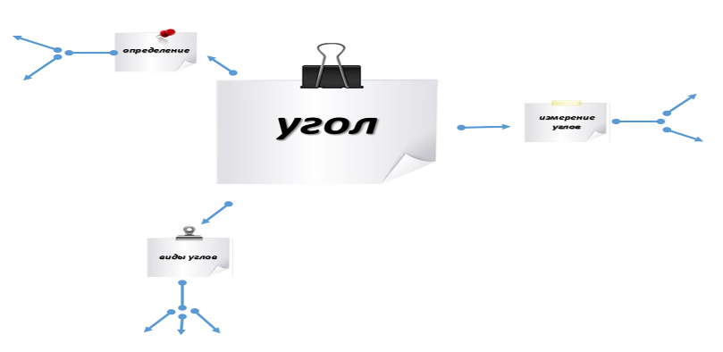

Рисунок 7. Интеллект-карта «Углы»

***Фишбоун*** (рыбий скелет.) Прием визуализации, который позволяет активизировать познавательную деятельность учащихся на уроках математики и помогает устанавливать связи между данными. Определяется проблема или вопрос, на который необходимо дать ответ, выделяются основные понятия темы, делается вывод, даётся ответ на поставленный вопрос. Результатом такой работы является готовый продукт в виде схемы, которую легко использовать в дальнейшем для повторения пройденного материала по теме. Так, после изучения темы «Единицы измерения» был составлен фишбоун:

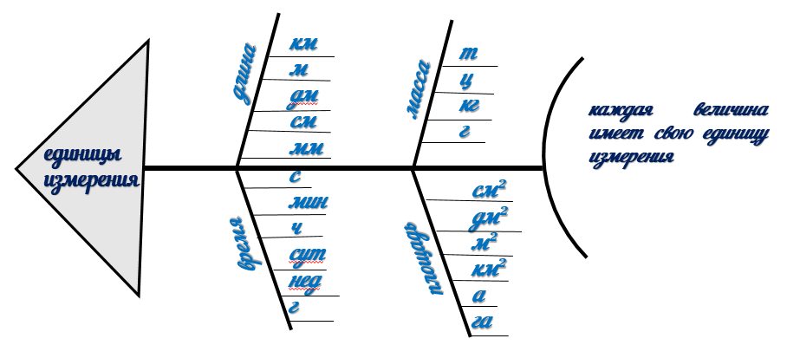

Рисунок 8. Единицы измерения

Использование перечисленных выше приёмов визуализации позволяет мне развивает у учащихся с особенностями развития умения работать в группе (паре), анализировать математический материал, обобщать и делать выводы, развивает мыслительную деятельность.

Когда учебный материал подтверждается наглядным, то учащиеся с трудностями в обучении легче и успешнее усваивают информацию на уроках. Визуальное оформление учебного материала позволяет задействовать не только слуховую и зрительную память, но и двигательную. Дети увлекаются интересными заданиями и не замечают, что они учатся. Даже пассивные в учёбе, равнодушные к оценке учащиеся включается в работу, прилагают все усилия, чтобы внести свой вклад в составление той или иной схемы, модели, наглядности. Практика показывает, что чем активнее учащиеся с трудностями в обучении включаются в изучение математики, тем лучше у них получается решать не только математические задачи, но и жизненные ситуации, проблемы. Это помогает им научиться самостоятельно работать с информацией, воспринимать её в определённой системе.

Визуализация – необходимый прием при изучении математики. Именно визуализация математического учебного материала позволяет мне формировать математическую функциональную грамотность учащихся с трудностями в обучении.

**Список использованной литературы:**

1. О.Г. Сорока, И. Н. Васильева. Визуализация учебной информации. http://elib.bspu.by/bitstream/doc/10693/1/Soroka_PS_12_2015.pdf